- 如图，我希望节点优先显示本身的名字，尤其是【任务】和【会话】节点。
例如图中的酒馆聊天，我希望它应该是“会话 [酒馆聊天]”“任务 [击杀3只史莱姆]”和“会话 [任务完成]”。这样更加方便用户一眼看出来节点类型。
执行节点也不要直接显示它的类型，应该叫“执行 [物品给予]”。总而言之，我的意思是，节点的标题应该是它的节点类型，而不是自定义名字或者动作类型。如果想要强调它的自定义名称或者小类型，那么可以在后面加个[]。
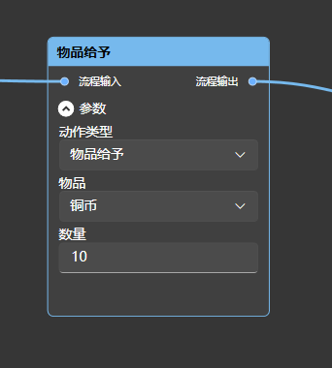
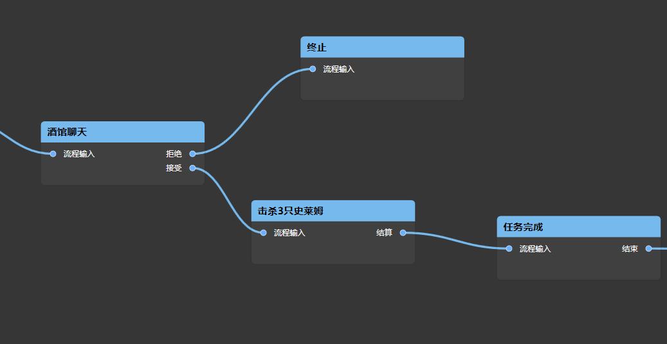
- 这个直接叫任务说明就好。
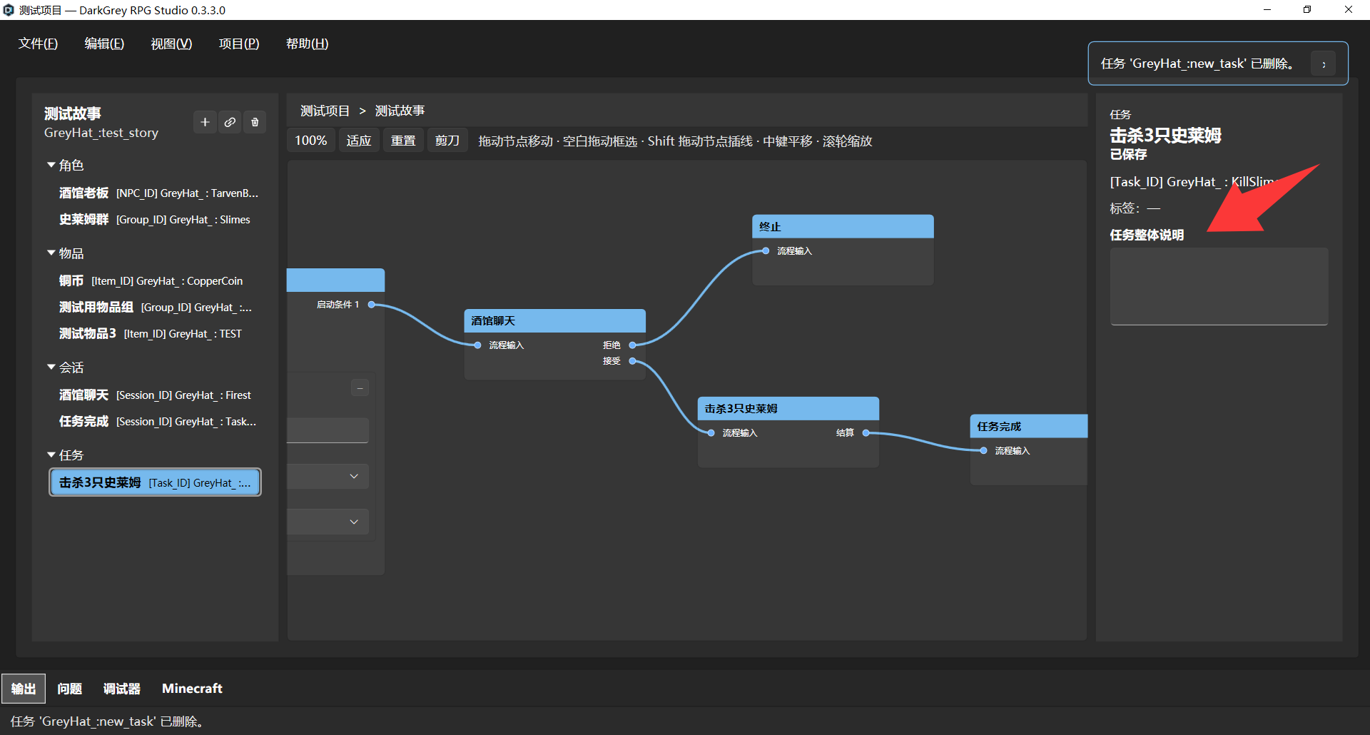
- 如图，新增的这两种目标的参数全部没有在节点上暴露出来，只能在inspect视窗中修改。
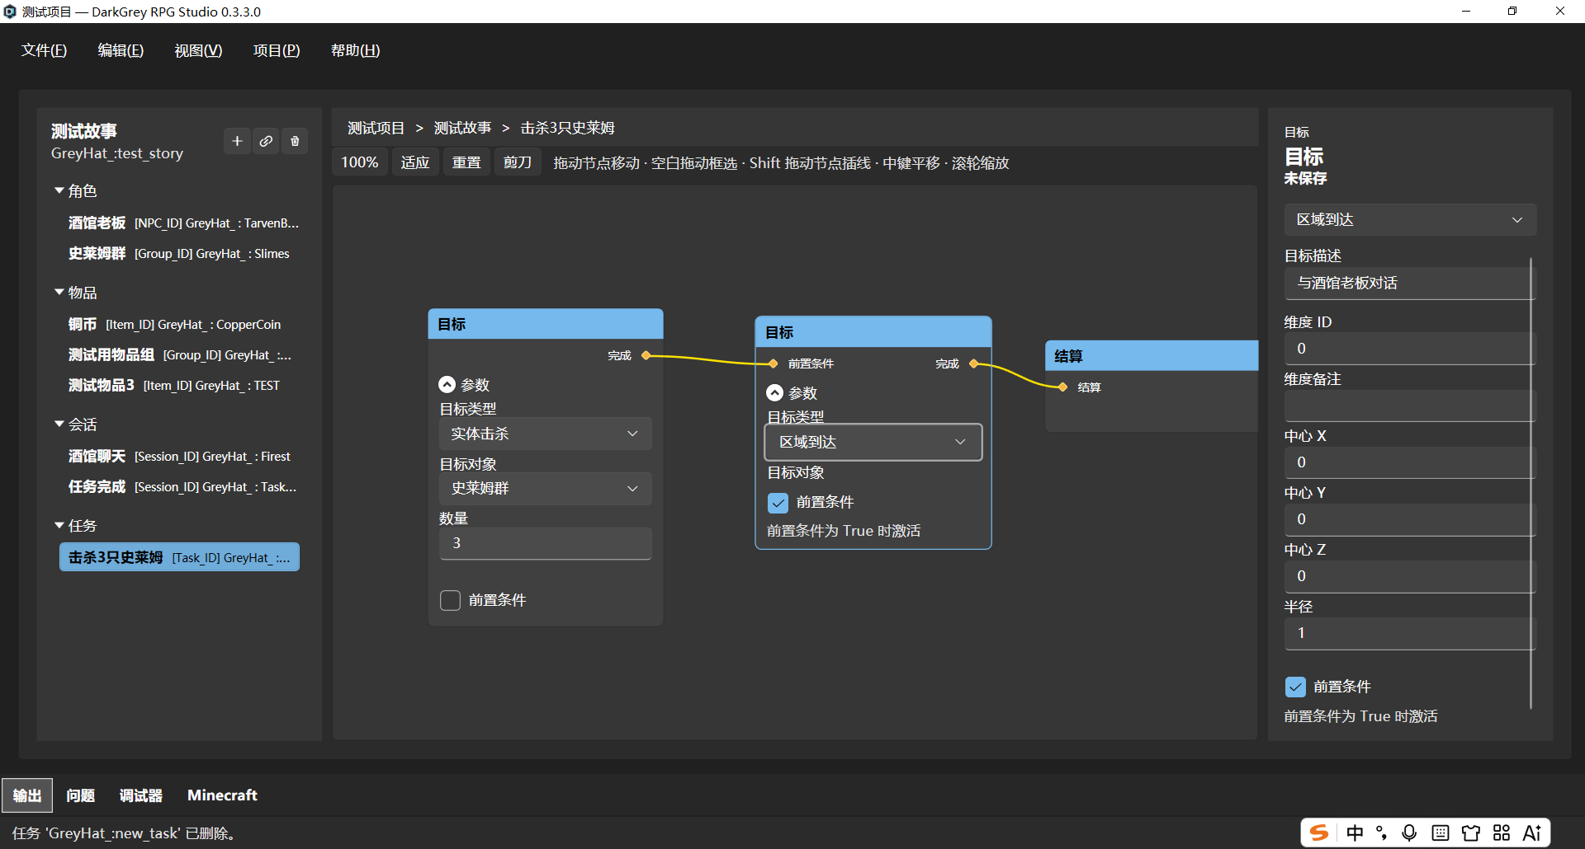
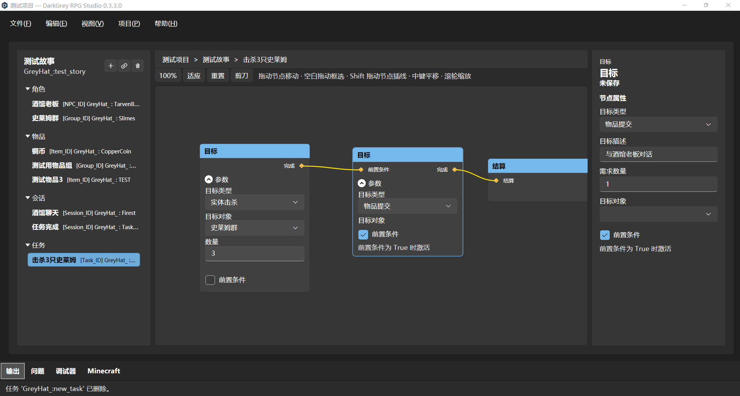
- 这个目标描述应该与“目标类型”换个位置，而且每次新建目标节点时，目标描述应该是空白的，现在每次新建时默认填入“消灭史莱姆”页太蠢了。
而且最好在下面加一行小字，说明一下这个“目标描述”指的就是玩家在游戏中看见的目标的名字。否则听起来有点意义不明，不太能联想到他的意思。
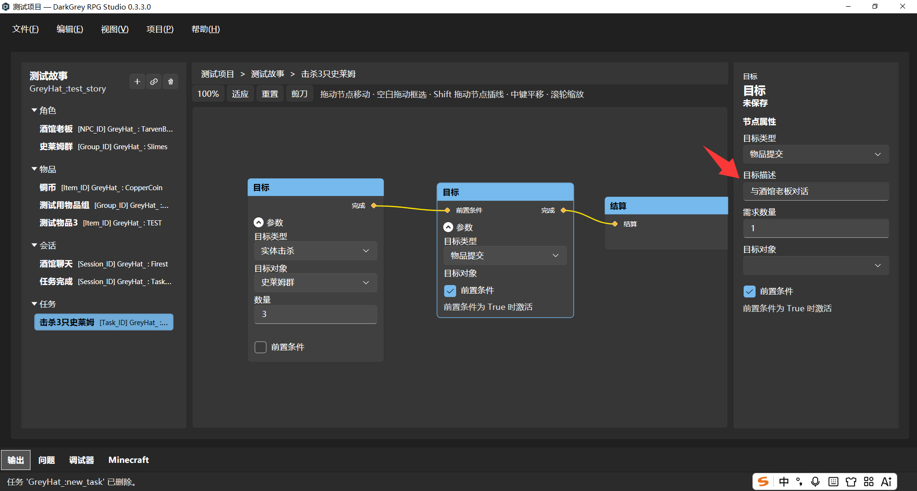
- 这个目标节点里面的区域到达的排版也太丑了，【开始】节点里面难道不是已经现成的案例了吗？为什么还要自己设计一套新的，就按照【开始】节点里面的设计来。
而且这个“维度备注”是什么？我觉得没必要。难道这个是为了在游戏内，任务菜单里面显示目标时，告知玩家维度0是哪里吗？这个东西必须要用户手填吗？mod无法自动辨别dim的id，然后找到对应的中文名吗？回答我的问题。
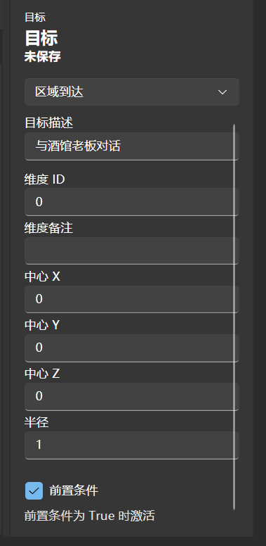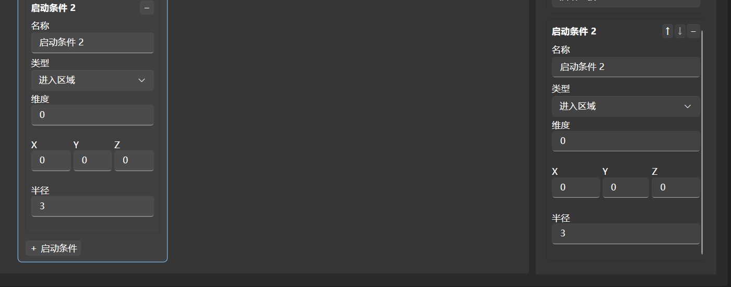
- 下拉栏里面，物品收集和角色交互的位置换一下。物品收集和物品提交肯定得放在一起啊。
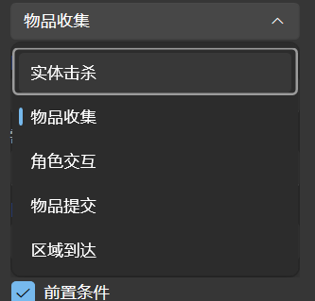
- 这个是奖励节点，0.3.3.0集体最大最大的弊病就是新增的功能全部没有暴露在节点上，只能在inspect里面修改。奖励节点也是。
而且奖励节点创建时，默认是一个奖励都没有的，这太奇怪了。你可以允许用户将奖励减少至0，但新创建时一定要默认自带一个奖励，因为用户既然创建了这个节点，说明他肯定是想要制作奖励的，为什么一定要麻烦用户再去手动创建一个奖励？没有必要。所以新创建时应该自带一个默认的奖励，而且最好默认的奖励就是物品而不是经验——无论怎么想，奖励是物品的情况都应该远多于奖励是经验的情况。
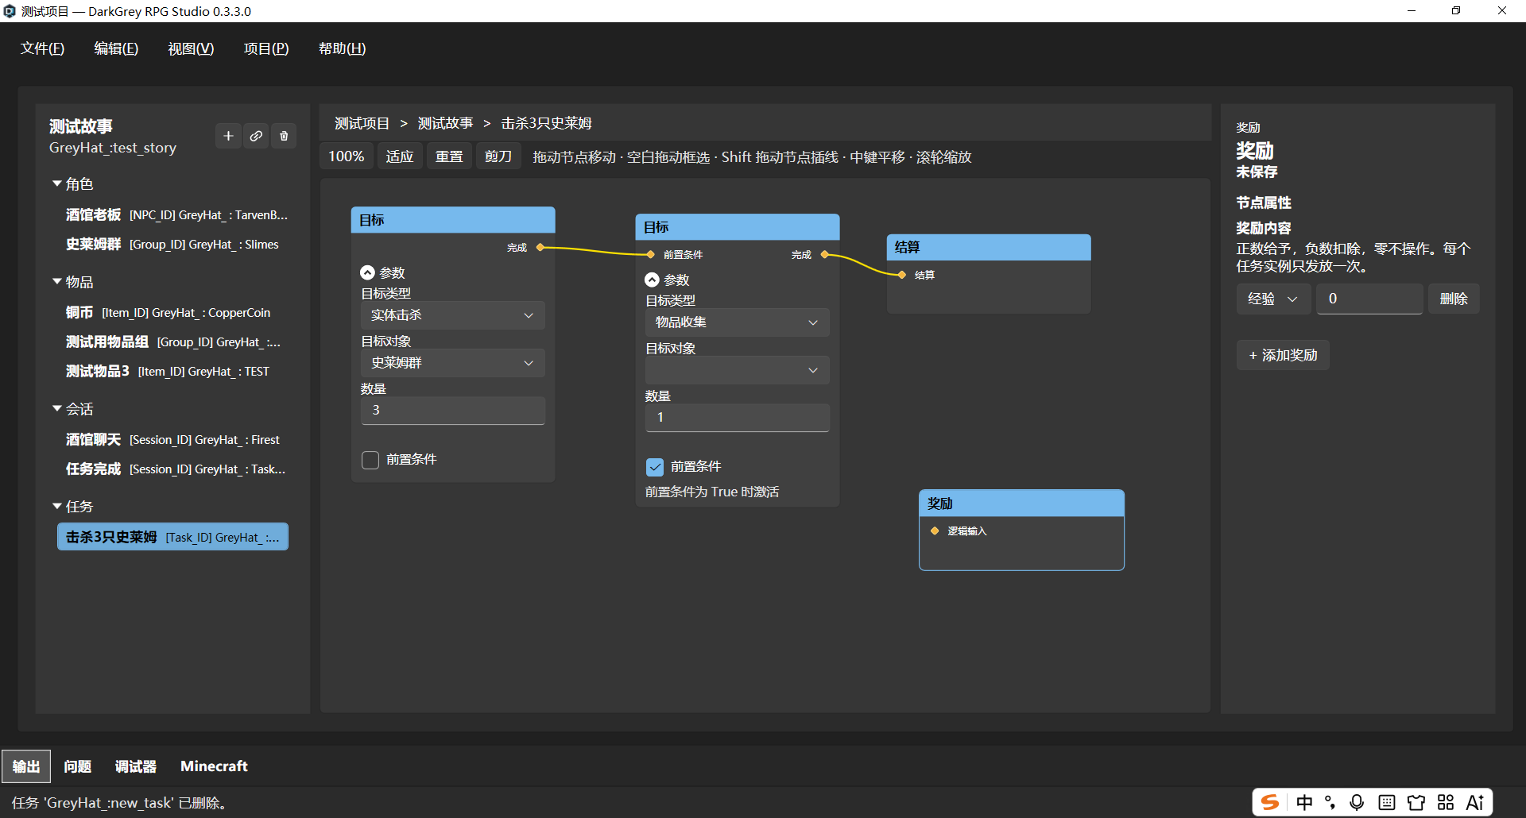
- 选择物品时，会额外多出一个下拉菜单，这倒是无所谓，但是UI和其他的系列看起来非常奇怪，其他系列的ui都是“说明文字” + “文本框”，这里至少是“奖励物品：铜币”这样的排版吧。
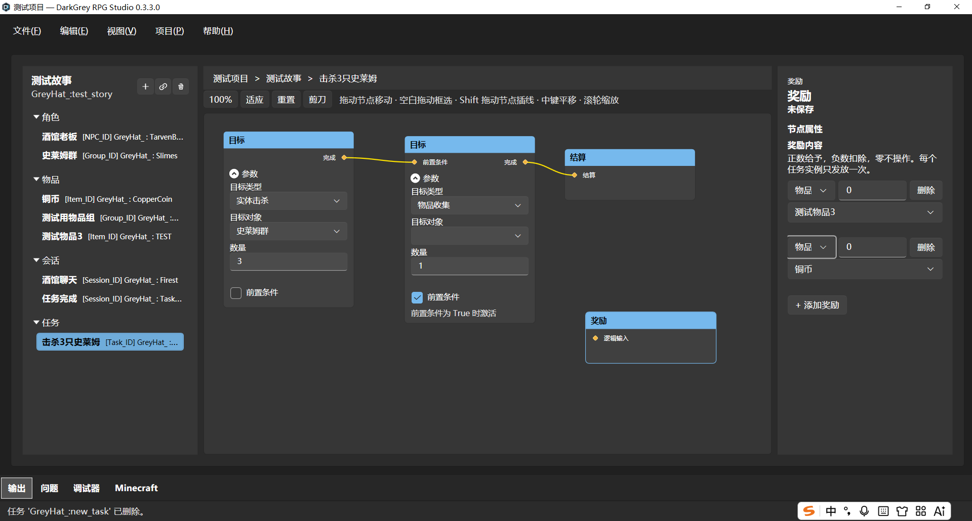
- 0.3.3.0他妈的完全忽略了节点的菜单。【动作】节点都改名叫【执行】了。结果节点属性这里还在叫“动作类型”，inspect视窗里面倒是改名叫“执行类型”了，典型的顾头不顾尾。
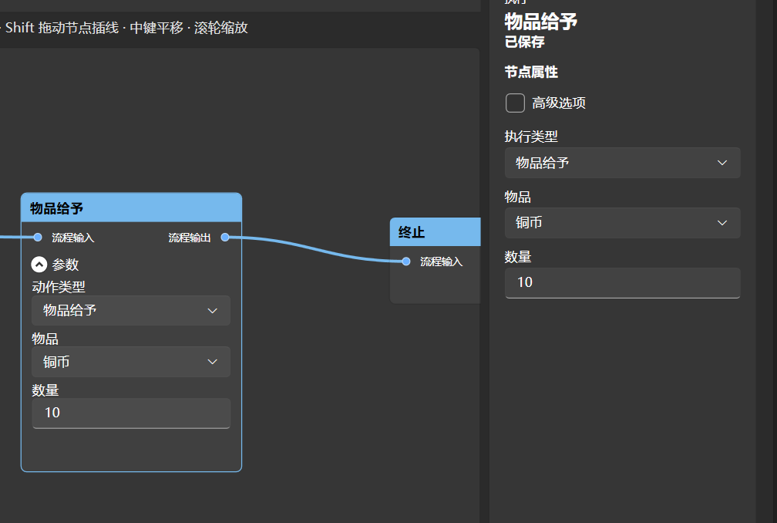
- 【执行】节点新增的那几个执行全他妈没有在节点里面暴露出参数。
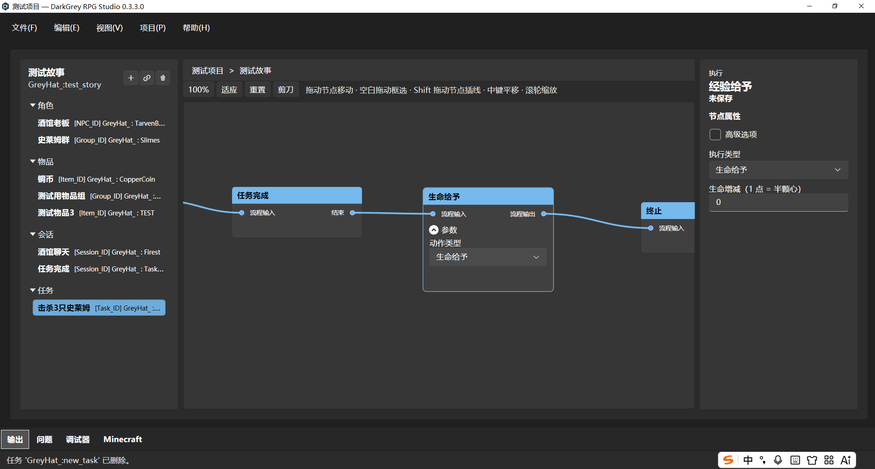
- 有一个我不太确定原因的小问题，studio里面，几乎所有的下拉框都有点小问题，如果选择过快，偶尔会选择失败。而且频繁点击下拉框时，偶尔会出现呼出下拉框失败，下拉框闪烁一下就消失的情况。虽然重新点击就没问题了，但偶尔出现这些问题有些影响体验。
- 像这种供用户使用的文本输入框，默认不应该填入文字。或者说，默认应该是深色的阴影字体，大概作用是提示用户这个地方应该输入的文本类型，但只要用户点击输入框后，这些深色的示例字就会瞬间消失，方便玩家输入。
这种处理应该出现在studio所有待输入的文本框上。不只是执行节点、
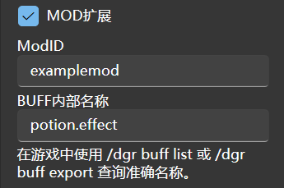
- 这种在inspect视窗里面的说明性文字，例如：“在游戏中使用/dgr buff list%……”这些，应该有更小、更浅一些的字体标识，否则看起来会很乱。这不只是【执行】节点的要求，如果inspect里面有说明性文字都该遵循这个规则。
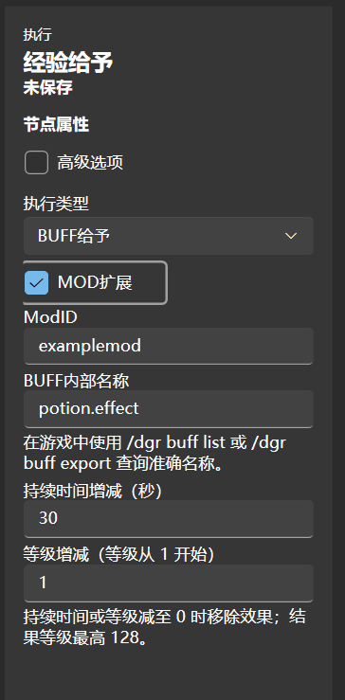
- 这个执行里面不要叫什么生命增减、经验点数增减。太奇怪了。你宁愿叫“生命值（增减）（1点 = 半颗心）”“经验值（增减）（XP points）”“持续时间（增减）（秒）”
执行里面的都改成这种格式。
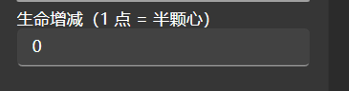
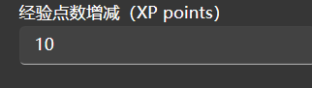
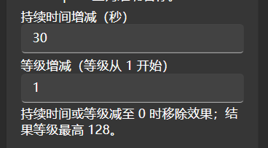
- 执行节点的这个高级选项有点奇怪，打开之后只是默默的给执行类型的下拉框里面加了一个“命令执行（高级）”，有点太难注意到了，能不能改的让用户一眼就能看出来，勾选高级选项后，可以只用命令执行操作。
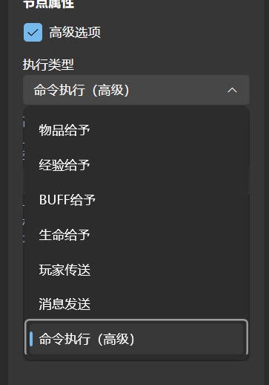
- 命令执行的说明问题也很奇怪。首先就是之前讲到过的，这个说明文本应该要是浅色而且小字体。其次是语法听起来很奇怪，建议改成简单的“除非必要，否则建议优先使用Studio原生节点功能。”
而且这个命令执行最好改名为“指令执行”，Minecraft玩家社区比起命令，叫指令更多点。其次最好要求用户在文本框输入斜杠。例如say这句指令，用户应该输入的是“/say 测试文本”，而不是“say 测试文本”
以及命令框下面的说明文字是什么意思？我甚至完全看不懂了，你是想提示什么东西？我感觉不如删掉。怎么使用指令不需要我们教用户。不会用指令的人本来就不该启用高级选项，既然启用了就不用我们教。
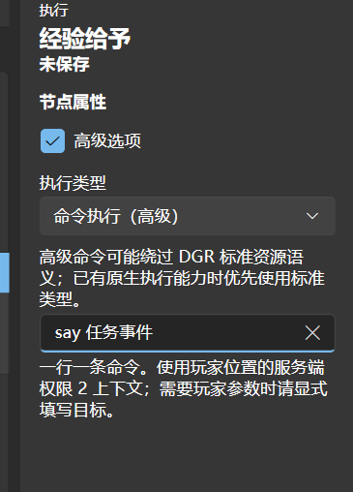
- 说起来，我记得我们以前讨论过，要给不同的story之间加入衔接和进入的功能，而且允许在剧情图谱里面进行一定的编辑，有没有这回事？具体当时我们讨论的结果是什么？现在看起来studio里面已经完全缺失了多个story的衔接功能了，是什么节点被删了？什么功能被砍了？
- 节点拖动的手感问题有点差，必须按住节点头顶的蓝色区域才可以拖动，黑色区域完全拖不动，太奇怪了。
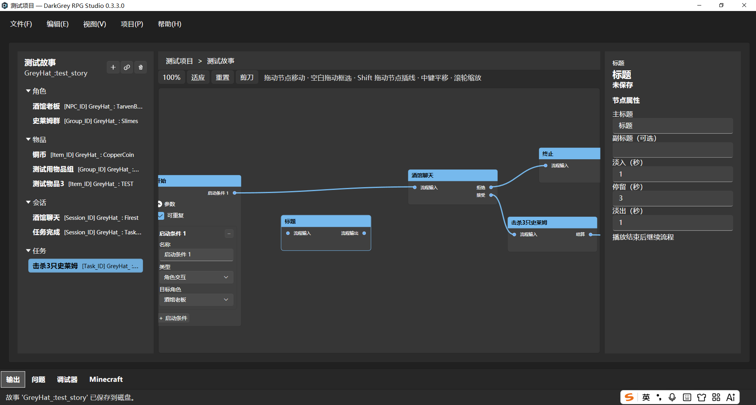
- 如图，ctrl z的撤回逻辑非常奇怪，尤其是撤回节点移动时。如图，如果节点移动后我按下撤回键，虽然节点的位置会恢复正常，但是连线完全乱掉了，必须手动重新拖动一次相关节点才能恢复正常。
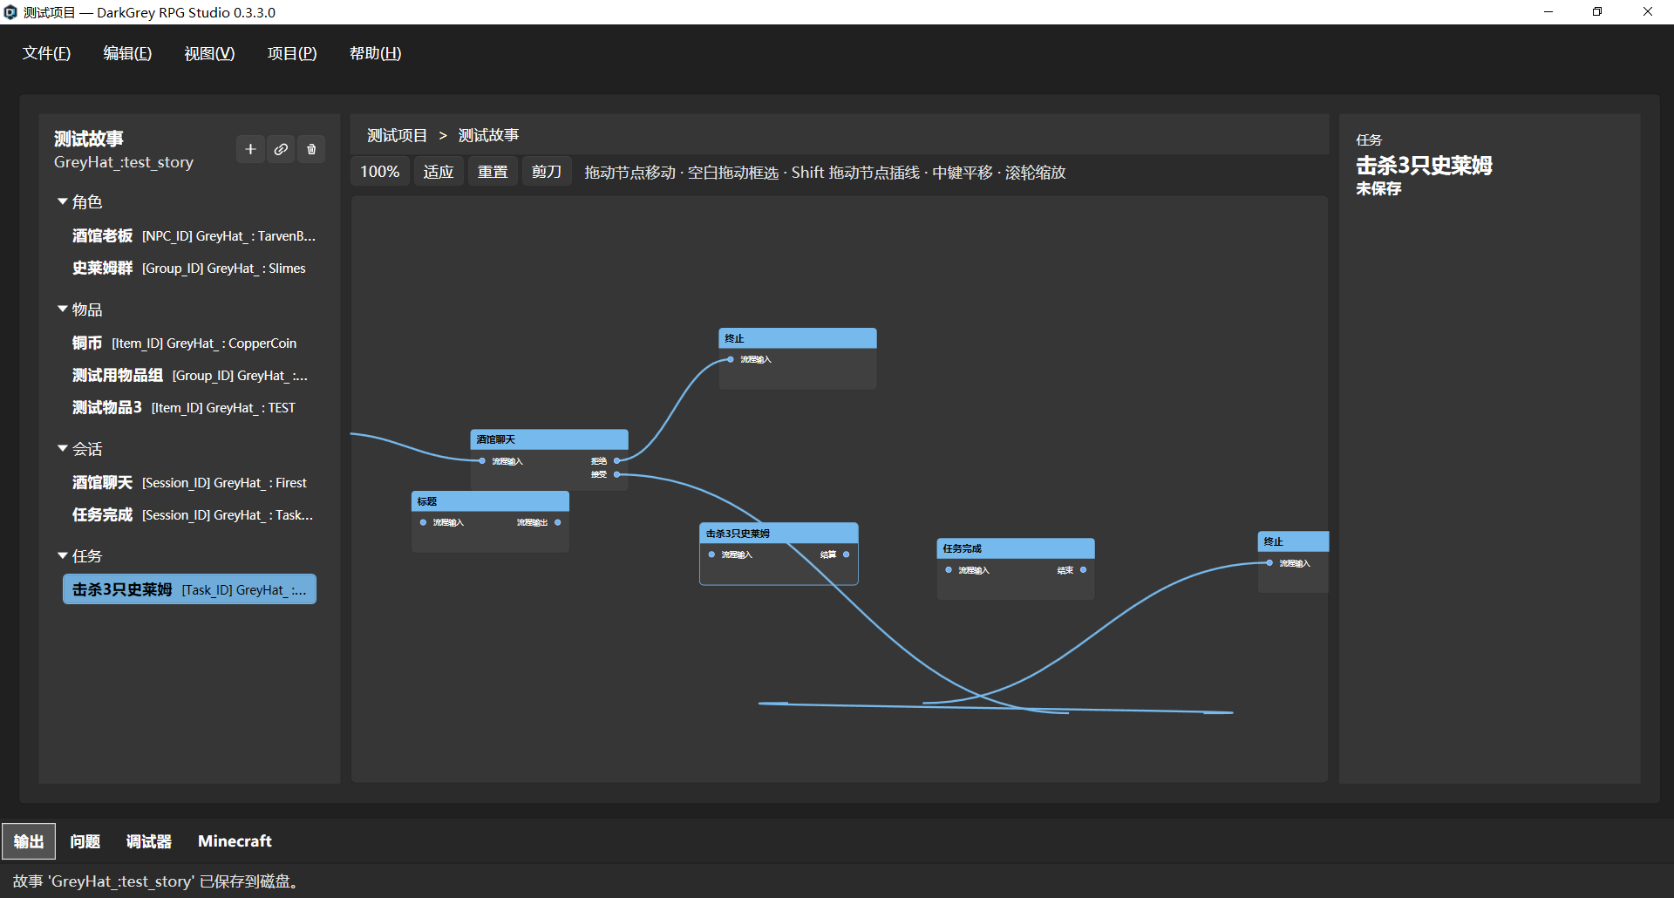
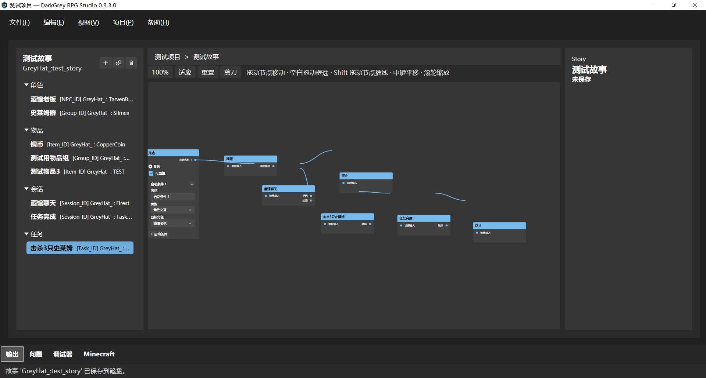
- 这个头像的配置为什么被放在了一个弹窗里面啊？？完全没必要，直接放在inspect里面就可以了，inspect就是用来干这个的。但注意排版问题，一定不要挤成一团或者过于宽松。
而且这个ui本身就很奇怪，首先，表情变体是什么？没有这种词，那叫“差分”。这个地方应该叫做头像差分。不要叫什么表情，没有表情，表情是什么？他妈的没有这种东西，全部都是头像。
其次，我完全看不见已经配置好的头像差分，难道没有一个头像列表吗？问题实在太大了，这个UI排版本身就很难用。
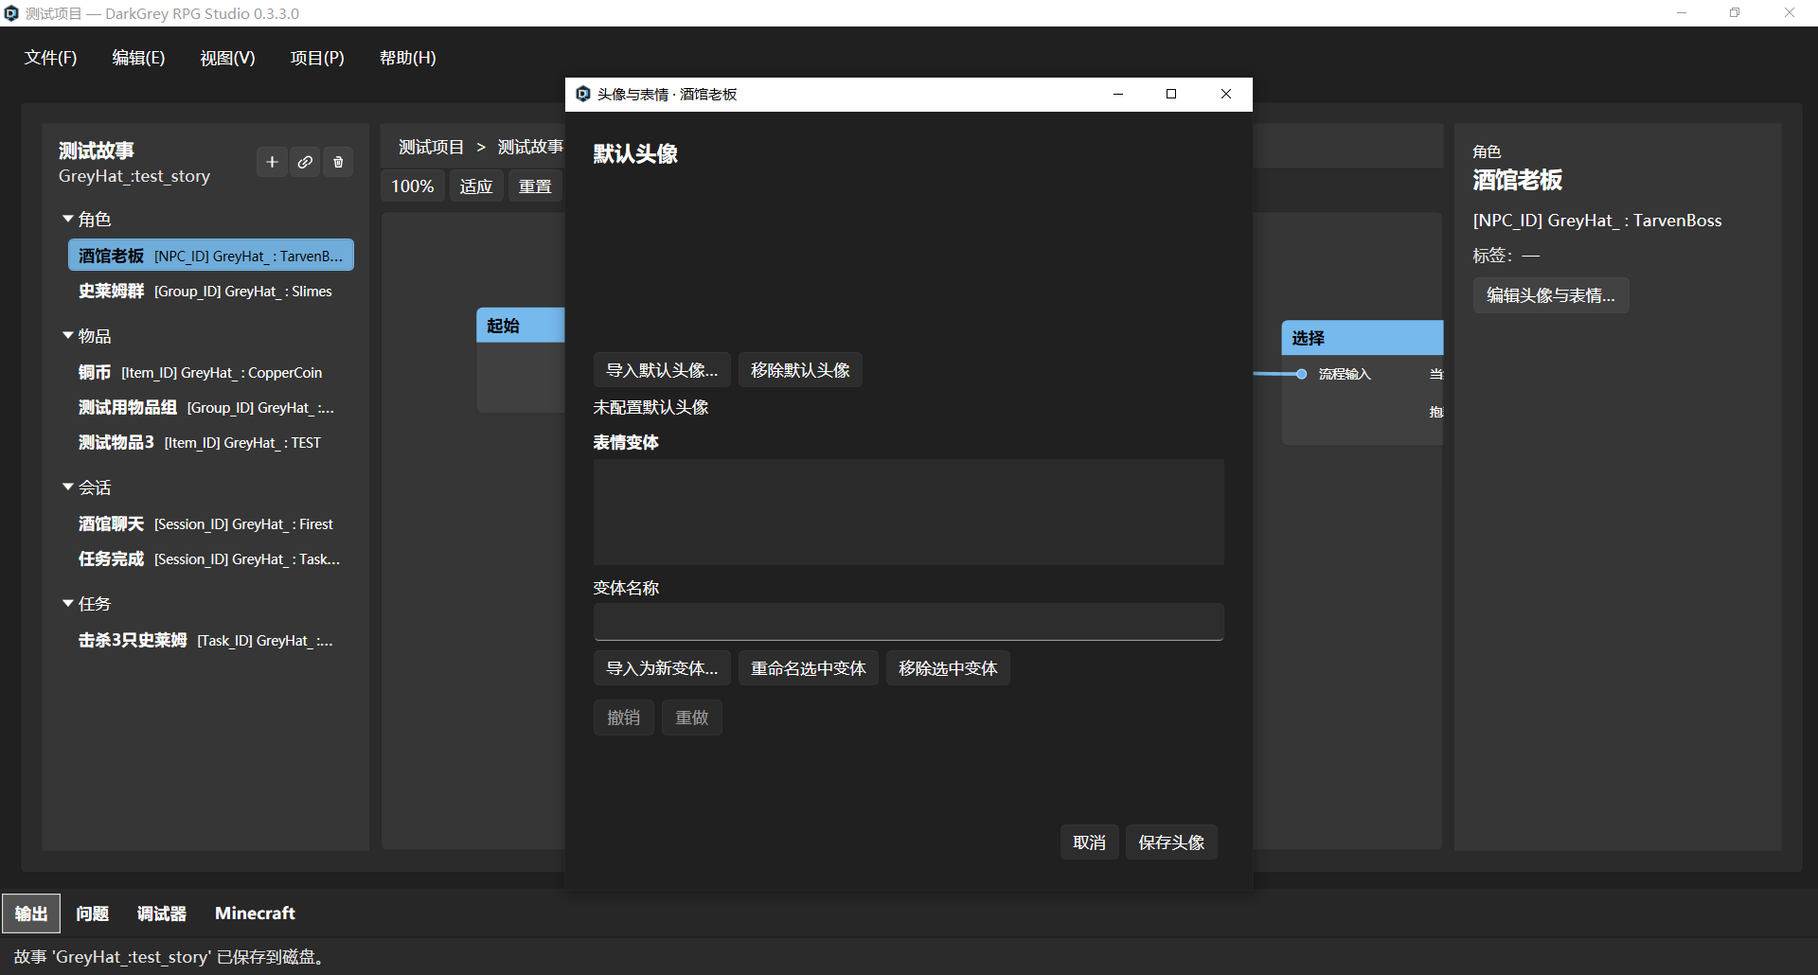
- 这个音频也是，在节点属性里面完全看不见，只显示在了inspect视窗。而且最重要的是，他妈的，没有预览啊？我把音频都导入了，你应该需要像我们设计环境留声机的时候说得那样，给一个可以拖动的进度条，和试听用的播放按钮吧？？否则怎么用。【音乐】节点也一样，必须要有试听和进度条。
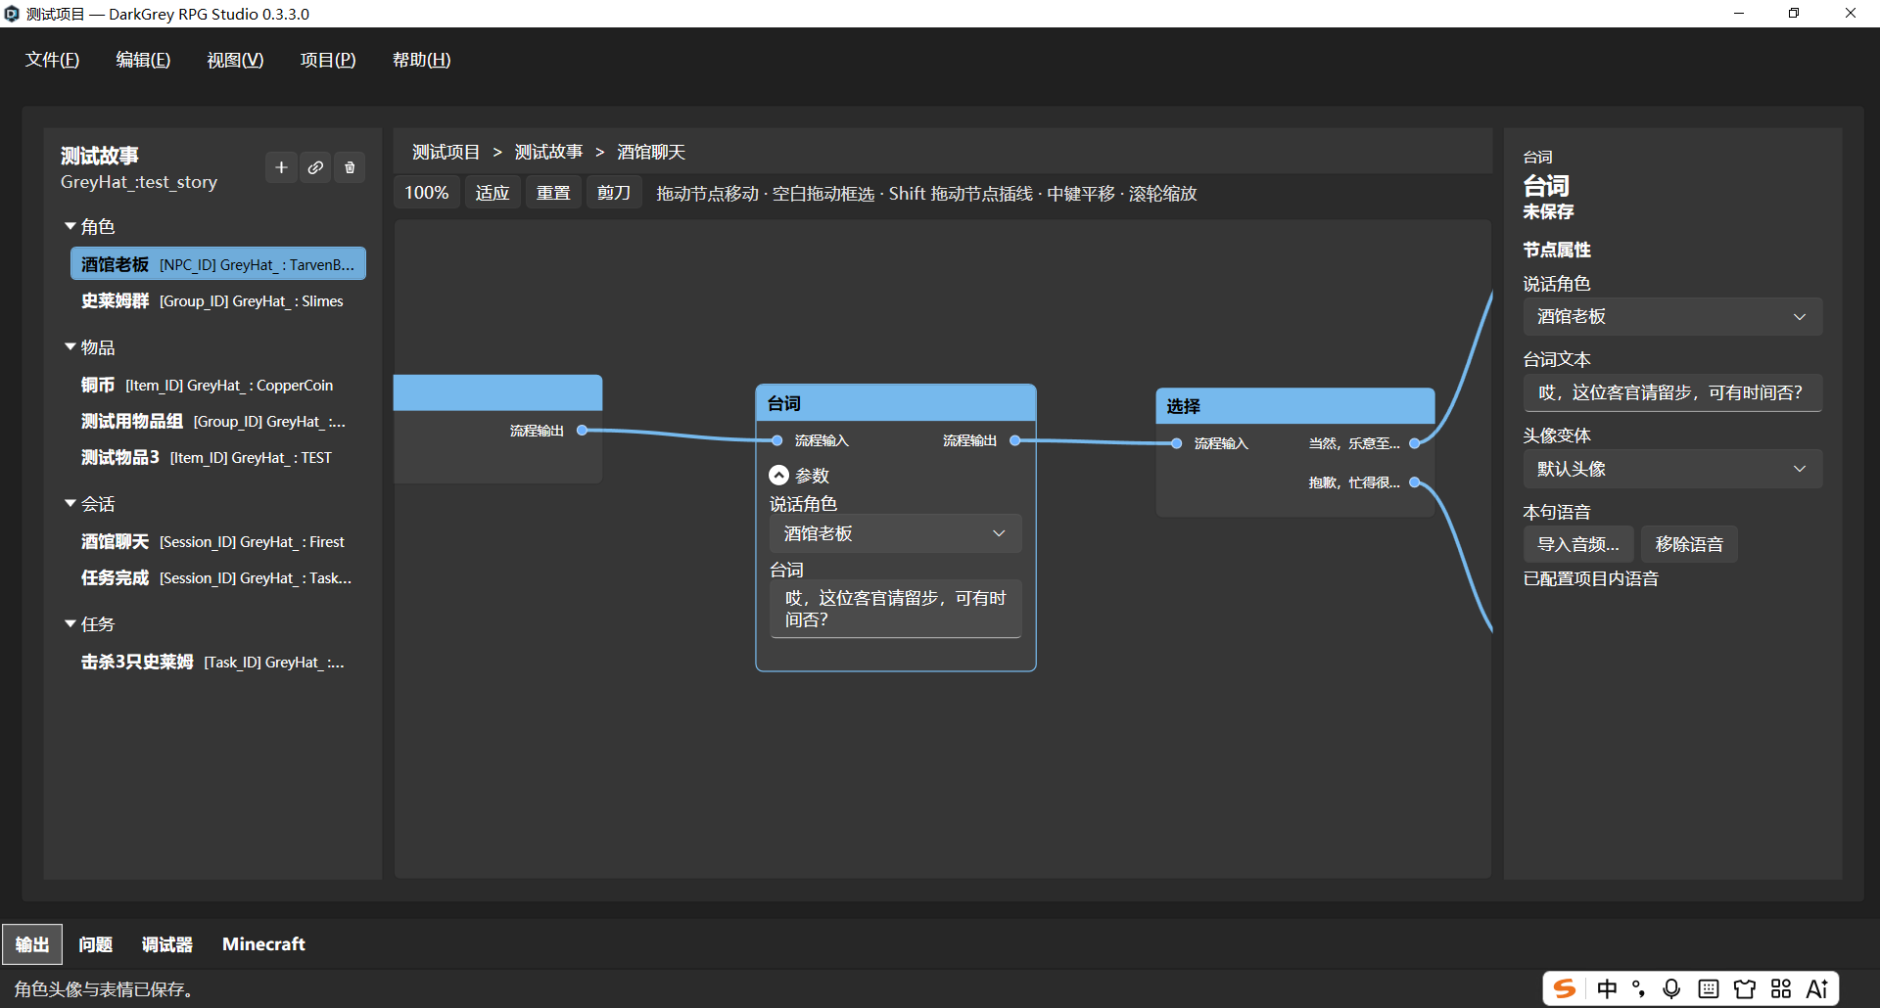
- 这些输入数值的输入框，我希望能加入一个常用的功能，就是用户点击输入框后，向左拖动，数值自动减小，向右拖动，数值自动变大。这时godot和unity里面常见的机制，你可以参考一下他们的成熟设计。
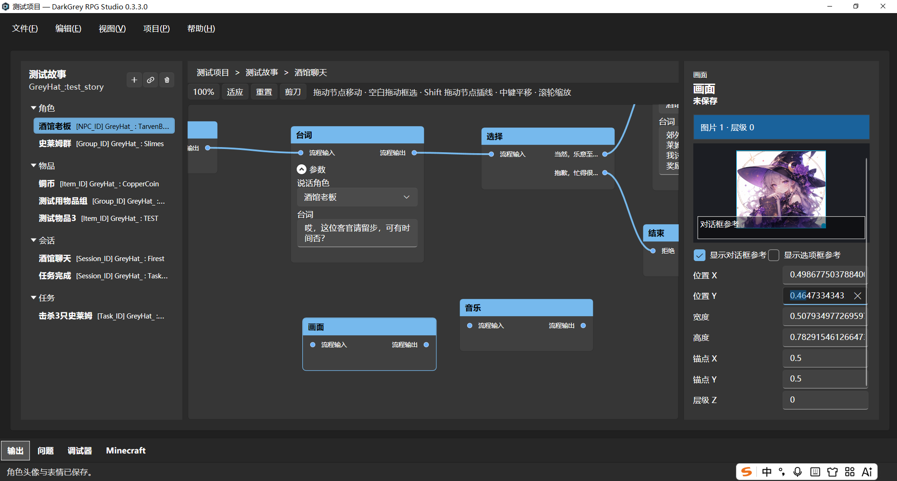
- 【画面】节点貌似只能调节导入图像的位置，但是无法放缩。我觉得基础的放缩手势和参数还是要有的吧。比如拖拽四条边，就会朝着拖拽方向拉长或者缩短。拖拽四个角也是同理。然后参数配置里面应该也要有对应的参数。这个都是各种游戏引擎里面的成熟图片处理功能，你可以学一下。
- 首先，这两个选项的名字太长了，就叫“对话框”和“选项框”就可以，然后勾选打开。其次，他们应该是以上面预览窗口为中轴线左右堆成的关系，排版会好看点，现在的排版太丑了。
其次，他妈的，选项框是在这个位置吗？我们的选项难道不是放在中间吗？
最后，这个层级我希望可以通过拖动修改，而不是只是点击上移和下移的按钮。而且这个显示目前导入图片的菜单是不是太丑了一点？而且实用性很差，每导入一个图片就会延长一点，把预览框往下挤压，那以后我导入十多张图片其实预览框会被挤得找不到？这种ui设计太差了。我目前能想到的解决办法是参考PowerPoint，在右边再拉出一个次级的inspect，里面放着所有图片和层级。但是这样就会引入一个次级inspect的概念了，你看看还有没有更好的解决办法。
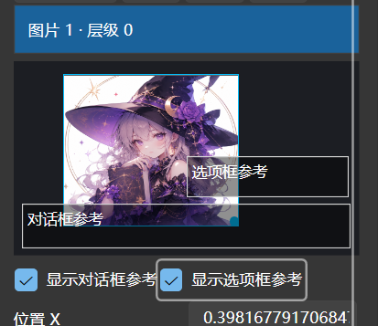
- 关于之前讲到的环境留声机，我想了想。除了我们提到的玩家本地上传音乐的模式，应该还需要线上模式。本地上传音乐还是太容易吃带宽了，而且无论怎么样都会占用服务器内存？我们有设计好服务器的存储空间怎么管理吗？
不管怎么样，我觉得以后，环境留声机的本地上传音乐功能应该定位成“备用方案”的地位。以后他的主要功能应该是“连接互联网，从网易云、QQ音乐等渠道播放线上音乐”。
这个方案是可行的，目前我们服务器里面就有一个可以点歌，给全服播放网易云音乐的插件，我觉得我们的环境留声机也可以参考这个。他应该要能够解析网易云和qq音乐的音乐链接，这样就不需要存储在玩家或者服务器的硬盘内了，也不需要下载和上传了。

